SPAJAM2017　仕様書

目次

P3・・・ゲーム概要

P4・・・操作方法

P5・・・画面遷移

P6・・・タイトル画面

P7・・・ステージ開始画面

P8・・・ゲーム画面

P9・・・ポーズ画面

P10・・・ゲームオーバー画面

P11・・・ゲームクリア画面

ゲーム概要

タイトル SIKI WARS（仮）

ジャンル ジャイロシューティングゲーム

プレイ人数 1人

プラットフォーム Android４.2

開発環境 **Unity**

画面描画 ２Ｄ

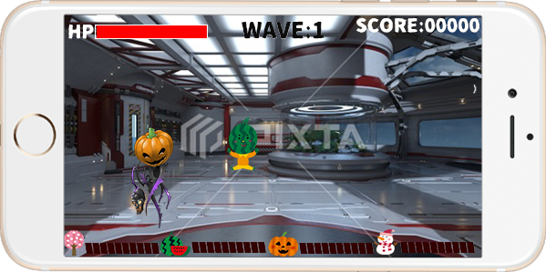

画面構成

遊び方

・プレイヤーの目的

　プレイヤーは画面奥から湧いてくるそれぞれの季節を象徴する敵を倒し、長く生き延び続けスコアを稼ぐ

・ゲームクリアとゲームオーバー

敵を殲滅するとゲームクリア

ライフが０になるとゲームオーバー

操作方法



決定/攻撃ボタン

ポーズ画面表示：上を向き、戻すときは決定/攻撃ボタンを押す

視点変更：左右を向く

画面遷移

ゲーム開始画面

ゲーム画面

ポーズ画面

ゲームクリア

ゲームオーバー

ボタンを押して遷移

３秒後にゲーム開始

上を向くと遷移し

ボタンを押して戻る

ライフが０で遷移

タイトル

タイトル画面

敵を殲滅で遷移

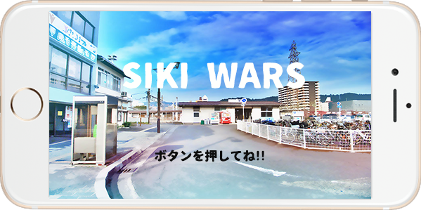

・機能要件

　プレイヤーがゲームを起動時に見る画面です

　『ボタンを押してね！！』を押すと効果音が鳴り終わって１秒後に、セレクト画面に遷移します。

・画面構成と機能

　タイトル背景

　実際の画面ではゲーム画面で使われる背景を使用します。

ステージ開始画面

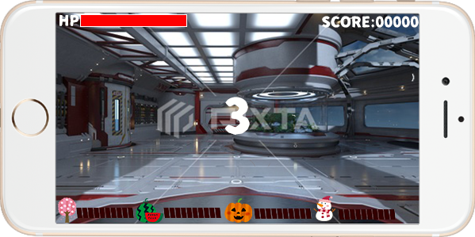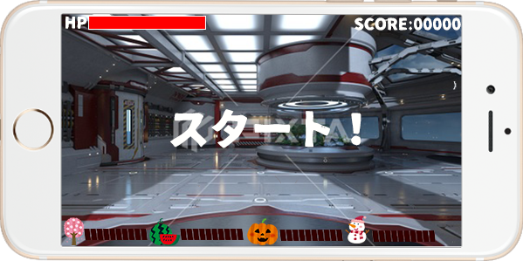

・機能要件

　 　プレイヤーが始まる前にゲームが始まっても対応できる用に準備する画面です

・画面構成と機能

・カウントダウンと開始表示

３、２、１のカウントの後に開始表示(表示時間は0.5秒)

ゲーム画面



・機能要件

　実際のゲーム画面です。WAVE事に背景が変わります。

・画面構成と機能

　・敵

敵は４種類おり、敵のアルゴリズムが違う

『サクーラ』　モチーフ：桜

　横移動をしながらプレイヤーに近づいてくる

『スイガー』　モチーフ：スイカ

体力が一番多いので倒しずらい

　　『ハロージャック』　モチーフ：かぼちゃ

　　　移動スピードが速い

　　『スノーボール』　モチーフ：雪だるま

　　　機動が読めず厄介

　　各種ゲージ

　　必殺技ゲージは画面の下に各敵のアイコンとゲージを配置。HPは画面左上部で等間隔で減る

・背景

現在の画像は仮なので実際とは違います

ポーズ画面

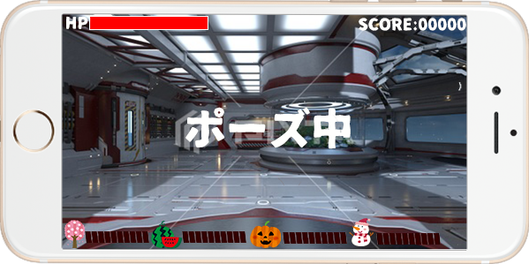

・機能要件

ゲーム画面の一時停止機能です。

ゲーム画面で上を見ると、この画面に遷移します。

ポーズ画面を解除するにはハコスコのボタンを押す

・画面構成と機能

・画面内のオブジェクトの動作を停止

　　ポーズ画面に遷移した瞬間敵の動きを止める

ゲームオーバー画面

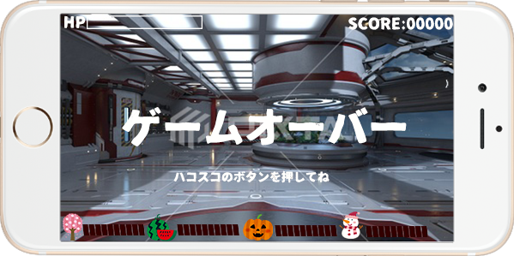

・機能要件

ライフが０になった場合にゲームオーバーを知らせる画面です。

この画面に遷移した段階で、画面内の全てのオブジェクトの動作を停止します。

・画面構成と機能

・文字の表示

ゲームオーバーになった際にゲーム画面内に表示

・画面遷移

ハコスコのボタンを押してタイトルへ戻る

ステージクリア画面

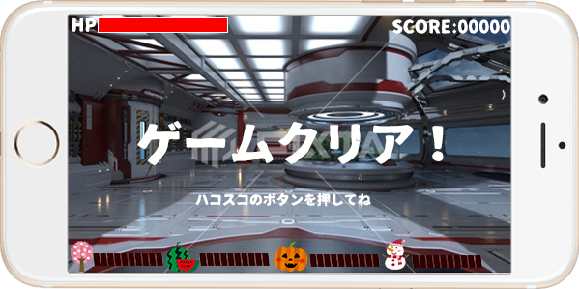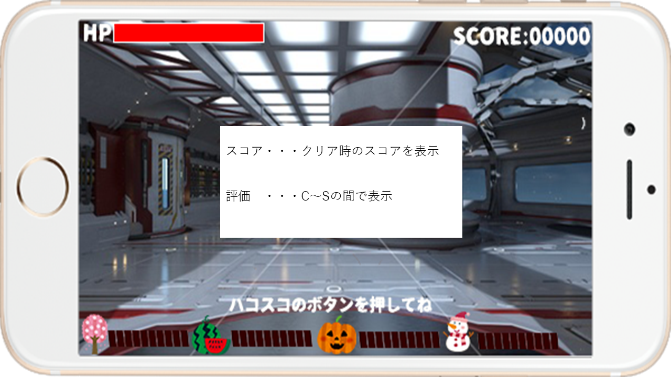

・機能要件

WAVEをすべてクリアしたあとに遷移する画面です。

・画面構成と機能

・リザルトの表示

ゲーム画面内に現在までに会得したスコア、評価を表示

『遷移』

ハコスコのボタンを押してタイトルに遷移